Молдавский Государственный Университет
Факультет Математики и Информатики
Департамент Информатики

Дисциплина: PHP

Отчёт
по лабораторной работе №1
Тема: HTTP

Выполнил: студент группы IA2403

Демченко Юрий

Проверила: V.Vișnevschi

Кишинев, 2026

Лабораторная работа №1
Цель работы:
Понять, что происходит, когда пользователь открывает сайт.
Научиться находить и анализировать HTTP-запросы в браузере.
Разобраться в назначении методов GET, POST, PUT, DELETE.
Условия работы:
Анализ HTTP-запросов
Составление HTTP-запросов

Ход работы:
Задание 1. Анализ HTTP-запросов
Когда мы открываем страницу https://en.wikipedia.org/wiki/HTTP на сайте Wikipedia, браузер отправляет первый основной HTTP-запрос.

URL запроса: https://en.wikipedia.org/wiki/HTTP
Метод запроса: GET ( Используется метод GET, потому что мы просто получаем страницу с сервера, а не отправляем данные)
Статус ответа: 200 OK ( Это значит, что запрос выполнен успешно и сервер вернул страницу)
Заголовки запроса (Request Headers):
User-Agent — информация о браузере и системе пользователя
Accept — какие типы данных может принять браузер
Host — домен сайта
Accept-Language — язык пользователя

Заголовки ответа (Response Headers):
Content-Type: text/html — тип данных (HTML страница)
Content-Length — размер ответа
Date — дата ответа сервера
Server — тип сервера
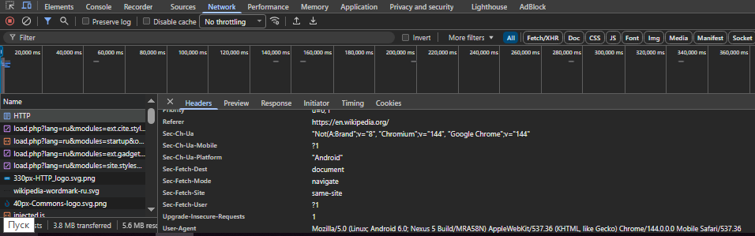

При переходе https://en.wikipedia.org/wiki/HTTPdsfdfs я получил статус ответа 404 Not Found (значит, что страницы не существует на сервере)

Задание 2. Анализ HTTP-запросов
После перехода на https://en.wikipedia.org/wiki/Special:Search и поиска по слову browser, в запросе поиска в Network следующие аспекты:
URL запроса:
https://en.wikipedia.org/w/index.php?search=browser&title=Special%3ASearch
Метод запроса: GET (потому что параметры передаются прямо в URL.)
Query Parameters
В запросе передаются параметры:
search=browser — что ищем
title=Special:Search — страница поиска

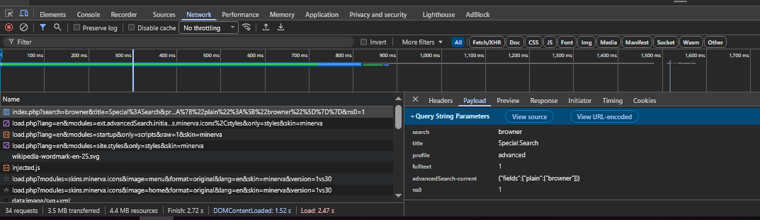

Задание 3. Анализ HTTP-запросов
При переходе на google.com, происходит цепочка
http://google.com → 301 redirect (перенаправление с http на https)
http://www.google.com → 302 redirect (временное перенаправление)
https://www.google.com → 200 OK ( успешная загрузка страницы)
Заголовки запроса (Request Headers)
Примеры заголовков, которые отправляет браузер:
Host: www.google.com — адрес сервера
User-Agent — информация о браузере и системе
Accept — какие форматы данных принимает клиент
Accept-Language — язык пользователя

Заголовки ответа (Response Headers)
Content-Type: text/html — тип данных (HTML страница)
Cache-Control — политика кэширования
Set-Cookie — установка cookies
Strict-Transport-Security — защита HTTPS
Server — информация о сервере
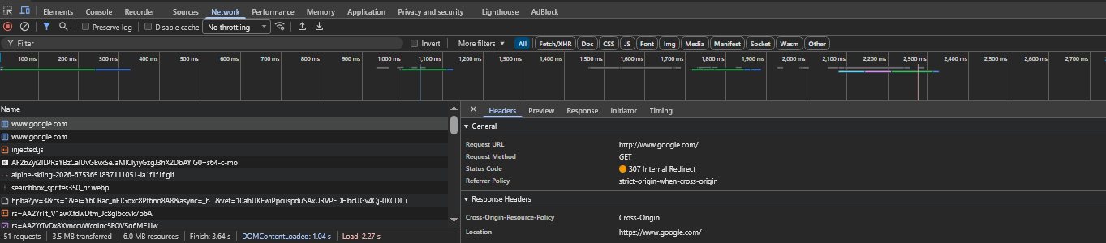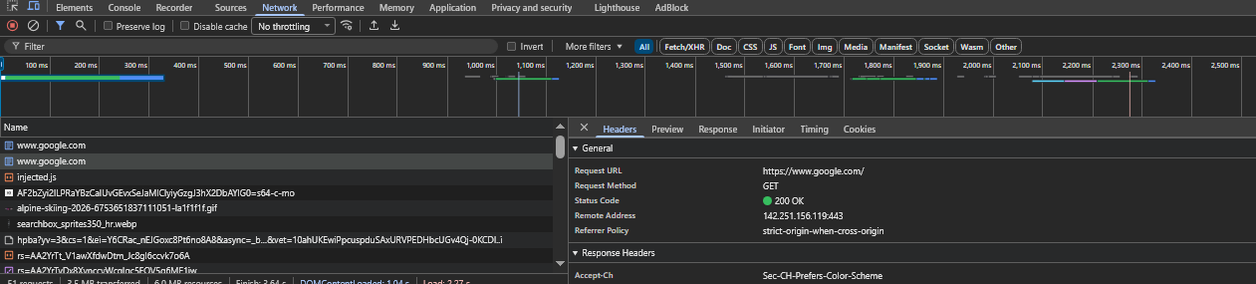

Задание 4. Составление HTTP-запросов

GET / HTTP/1.1
Host: sandbox.usm.com
User-Agent: Iurii Demcenco
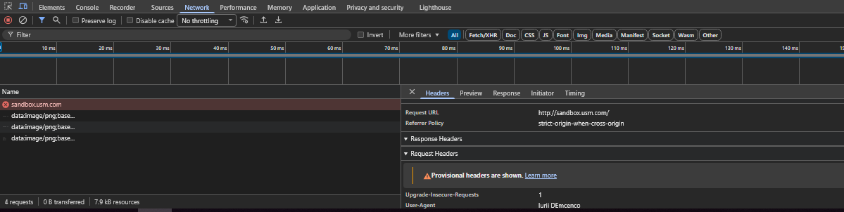
User-Agent — это строка, которая сообщает серверу: какой браузер, какая ОС , какое устройство

POST /cars HTTP/1.1
Host: sandbox.usm.com
make=Toyota&model=Corolla&year=2020
POST используется для создания данных на сервере

PUT /cars/1 HTTP/1.1
Host: sandbox.usm.com
User-Agent: Iurii Demcenco
Content-Type: application/json
{
"make": "Toyota",
"model": "Corolla",
"year": 2021
}

PATCH — частично обновляет ресурс, тогда как PUT обновляет его полностью.

POST /cars HTTP/1.1
Host: sandbox.com
Content-Type: application/json
User-Agent: John Doe

model=Corolla&make=Toyota&year=2020

Возможный ответ:
HTTP/1.1 201 Created
Content-Type: application/json

{
"id": 1,
"make": "Toyota",
"model": "Corolla",
"year": 2020
}

Код | Когда возвращается

200 OK | Всё прошло успешно

201 Created | Ресурс успешно создан

400 Bad Request | Ошибка в данных

401 Unauthorized | Не авторизован

403 Forbidden | Нет прав доступа

404 Not Found | Ресурс не найден

500 Internal Server Error | Ошибка сервера

Выводы: В данной лаб. работе я разобрался как работает HTTP , научился анализировать запросы в браузере, узнал про методы GET, POST, PUT.

